ServletResponse接口

# ServletResponse接口

ServletResponse接口存在javax.servlet包中。

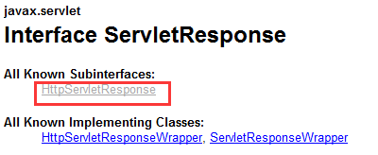

# ServletResponse接口的功能

定义辅助 servlet 将响应发送到客户端的对象。servlet 容器创建 ServletResponse 对象，并将它作为参数传递给 servlet 的 service 方法。

要发送 MIME 正文响应中的二进制数据，请使用 #getOutputStream 返回的 ServletOutputStream。要发送字符数据，请使用 #getWriter 返回的 PrintWriter 对象。要混合二进制数据和文本数据，例如要创建 multipart 响应，请使用 ServletOutputStream 并手动管理字符部分。

可使用 **#setCharacterEncoding** 和 **#setContentType** 显式指定 MIME 正文响应的 charset，或使用 #setLocale 方法隐式指定它。显式指定优先于隐式指定。如果未指定 charset，则将使用 ISO-8859-1。**setCharacterEncoding、setContentType 或 setLocale 方法必须在调用 getWriter 之前，并且必须在提交采用要使用的字符编码的响应之前调用。**

# ServletRequest和ServletResponse：

ServletRequest需要读取流读取content内容，

ServletResponse需要写入流写数据到body中。

# ServletResponse接口中定义的方法：

## setXxx方法：

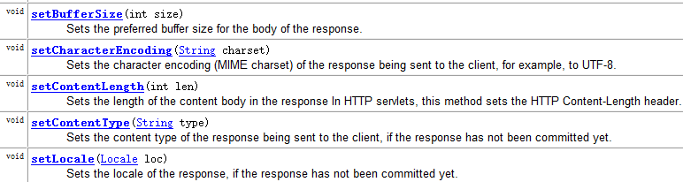

## getXxx方法：

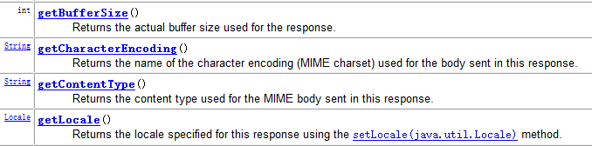

## getOutStream和getWriter方法：

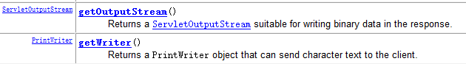

注意：在getWriter方法前面执行setCharacterEncoding方法。

## reset方法



## isCommitted：



## 与Buffer有关的方法









# HttpServletResponse接口

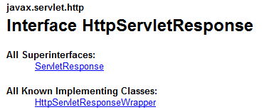

**HttpServletResponse接口存在于javax.servlet包中**。

扩展 ServletResponse 接口以**提供特定于 HTTP 的发送响应功能**。例如，该接口拥有访问 **HTTP 头和 cookie 的方法**。

# HttpServletResponse的扩展功能

## URL：

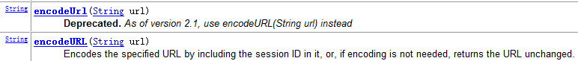

## 重定向URL

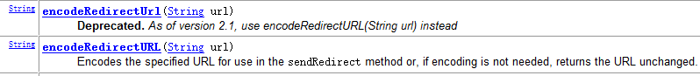



## setStatus ：设置状态码。

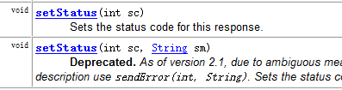

**不设置状态码的话，默认是200。**

## Headers的方法：

### addHeader：添加一个Header。



添加一个value为int类型的Header。



添加一个value为Date（Long）类型的Header。



### containsHeader方法：判断是否包含某个Header。



### setHeader方法：修改一个Header







## addCookie



## sendError

